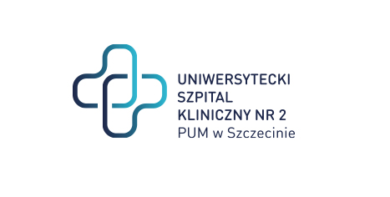

al. Powstańców Wielkopolskich 72
70-111 Szczecin

Sygnatura: ZP/220/38/24
Dotyczy: postępowania o udzielenie zamówienia publicznego pn.: „Dostawa specjalistycznego sprzętu do zabiegów naczyniowych oraz badań cystometrycznych”

Zestawienie ofert
Wartość całego zamówienia |  |  | 2 343 492,00
ZADANIE NR 1 |  |  | 274 860,00 PLN
oferta nr | nazwa (firma) i adres wykonawcy | nr zadania | cena oferty  w PLN brutto | Termin płatności w pełnych dniach kalendarzowych | Termin dostaw cząstkowych
3 | Support 4 Medicine Sp. z o.o. S.K.A.  Adres (ulica, kod, miejscowość): ul. Zwycięzców 28 lok. 29, 03-938 Warszawa  REGON: 302551261 NIP: 7792416629 nr wpisu do KRS / CEIDG: 0000480193 (mikro) | 1 | 266 760,00 | 60 | 2

Wartość całego zamówienia |  |  | 2 343 492,00
ZADANIE NR 2 |  |  | 361 152,00 PLN
oferta nr | nazwa (firma) i adres wykonawcy | nr zadania | cena oferty  w PLN brutto | Termin płatności w pełnych dniach kalendarzowych | Termin dostaw cząstkowych
1 | Pro Vita Polska Sp. z o.o. Sp. Komandytowa,  ul. Parafialna 1, 47-100 Strzelce Opolskie.  REGON: 161547357 NIP: 756-197-55-47 nr wpisu do KRS / CEIDG: 0000474281 (małe) | 2 | 340 740,00 | 30 | 4

Wartość całego zamówienia |  |  | 2 343 492,00
ZADANIE NR 3 |  |  | 1 707 480,00 PLN
oferta nr | nazwa (firma) i adres wykonawcy | nr zadania | cena oferty  w PLN brutto | Termin płatności w pełnych dniach kalendarzowych | Termin dostaw cząstkowych
2 | Cordis Medical Poland Sp. z o.o.  Adres (ulica, kod, miejscowość): Rondo ONZ 1, 00-124 Warszawa  REGON: 364667570 NIP: 6342866148 nr wpisu do KRS / CEIDG: 0000622159 (mikro) | 3 | 1600776,00 | 30 | 4

Sprawę prowadzi: Przemysław Frączek
Tel. 91 466-10-87

